Наши социальные партнёры – Дворец творчества детей и молодёжи города Ангарска.
Представители Дворца творчества в рамках декады инвалидов провели с детьми досуг «Весёлая прогулка»:
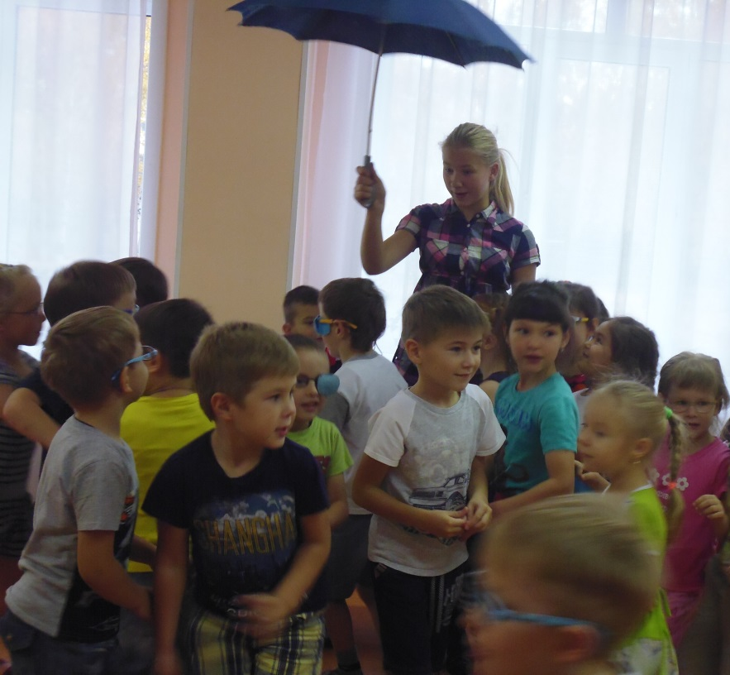

Дети наши веселились,
И резвились от души,
И обнявшись, в пляс пустились
И плясали, как могли.

Пляска дружно продолжалась.
Веселилось все вокруг.
Только вот какая жалость!
Теплый дождик брызнул вдруг….

